МИНОБРНАУКИ РОССИИ
Федеральное государственное бюджетное образовательное учреждение высшего образования


НИЖЕГОРОДСКИЙ ГОСУДАРСТВЕННЫЙ ТЕХНИЧЕСКИЙ
УНИВЕРСИТЕТ им. Р.Е.АЛЕКСЕЕВА

Институт радиоэлектроники и информационных технологий
Кафедра «Электроника и сети ЭВМ»
Дисциплина «Программирование на Python»

Лабораторная работа № 4
«Создание Telegram Bot»

РУКОВОДИТЕЛЬ:
________________ Зуев А.Б. ___
(подпись) (фамилия, и.,о.)

СТУДЕНТ:
________________ Меньшаков И.А.___
(подпись) (фамилия, и.,о.)

___ 24-СТв(Т)_____
(шифр группы)

Работа защищена «___» ____________
С оценкой ________________________

Нижний Новгород 2026
Вариант №12:

12 | Столицы мира | Россия > Москва

- Задание:
  - Составить программу на Python, которая реализует Telegram Bot с функциональностью в соответствии с Таблицей №1.

    - Требуемая информация парсится с любого подходящего web-сайта.
    - Username телеграм бота должен содержать номер группы и номер варианта. Username должно начинаться с буквы и заканчиваться на bot, например, ist_24_2_varXX_bot
    - Обязательно наличие /help и грустного смайлика в help
    - Бот приветствует пользователя по имени.
    - Минимизировать ввод пользователя с клавиатуры: где это возможно, использовать кнопки.
  - Прислать преподавателю Username бота и время, когда бот будет работать.

Ссылка на бота - https://web.telegram.org/k/#@CTvT24_var12_bot

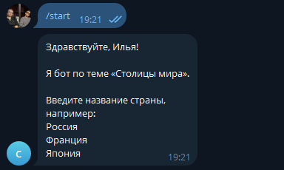

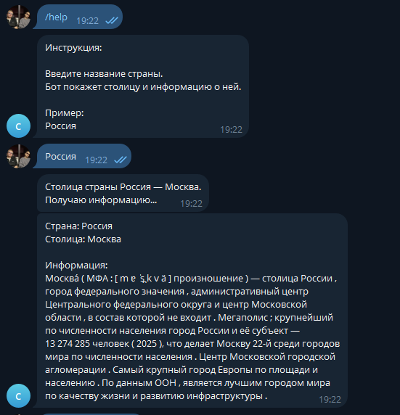

Листинг программы:

import requests
import telebot
from bs4 import BeautifulSoup

TOKEN = "8967568180:AAHhYZUSM_UvUSDdOgDijUCJNG-Fz-LgxII"

bot = telebot.TeleBot(TOKEN)

COUNTRIES = {
"россия": "Москва",
"франция": "Париж",
"германия": "Берлин",
"италия": "Рим",
"япония": "Токио",
"китай": "Пекин",
"сша": "Вашингтон",
"англия": "Лондон",
"испания": "Мадрид",
"бразилия": "Бразилиа"
}

def get_capital_info(capital):
"""Получает информацию о столице с Wikipedia."""
try:
url = f"https://ru.wikipedia.org/wiki/{capital}"

headers = {
"User-Agent": "Mozilla/5.0"
}

response = requests.get(url, headers=headers, timeout=10)
response.encoding = "utf-8"
response.raise_for_status()

soup = BeautifulSoup(response.text, "html.parser")

for tag in soup(["sup", "style", "script"]):
tag.decompose()

paragraphs = soup.find_all("p")

for paragraph in paragraphs:
text = paragraph.get_text(" ", strip=True)

if capital in text and len(text) > 100:
return text[:900]

for paragraph in paragraphs:
text = paragraph.get_text(" ", strip=True)

if len(text) > 100:
return text[:900]

return "Информация найдена, но описание не удалось выделить."

except Exception as error:
return f"Не удалось получить информацию о столице. Ошибка: {error}"

@bot.message_handler(commands=["start"])
def start_message(message):
"""Команда /start."""
user_name = message.from_user.first_name

text = (
f"Здравствуйте, {user_name}!\n\n"
"Я бот по теме «Столицы мира».\n\n"
"Введите название страны,\n"
"например:\n"
"Россия\n"
"Франция\n"
"Япония"
)

bot.send_message(message.chat.id, text)

@bot.message_handler(commands=["help"])
def help_message(message):
"""Команда /help."""
text = (
"Инструкция:\n\n"
"Введите название страны.\n"
"Бот покажет столицу и информацию о ней.\n\n"
"Пример:\n"
"Россия"
)

bot.send_message(message.chat.id, text)

@bot.message_handler(content_types=["text"])
def country_message(message):
"""Обработка кнопок и названия страны."""
try:
user_text = message.text.strip()
country = user_text.lower()

if country == "помощь":
help_message(message)
return

if country == "показать информацию":
bot.send_message(
message.chat.id,
"Введите название страны, например: Россия"
)
return

if country in COUNTRIES:
capital = COUNTRIES[country]

bot.send_message(
message.chat.id,
f"Столица страны {user_text} — {capital}.\n"
"Получаю информацию..."
)

info = get_capital_info(capital)

bot.send_message(
message.chat.id,
f"Страна: {user_text}\n"
f"Столица: {capital}\n\n"
f"Информация:\n{info}"
)
else:
bot.send_message(
message.chat.id,
"Страна не найдена.\n"
"Введите название страны, например:\n"
"Россия\nФранция\nГермания\nЯпония"
)

except Exception:
bot.send_message(
message.chat.id,
"Произошла ошибка, но бот продолжает работу."
)

def main():
"""Запуск бота."""
print("Бот запущен.")

try:
bot.polling(non_stop=True)
except Exception:
print("Ошибка при работе бота.")

main()

Ссылка на github:

